МИНИСТЕРСТВО НАУКИ И ВЫСШЕГО ОБРАЗОВАНИЯ РОССИЙСКОЙ ФЕДЕРАЦИИ

ФЕДЕРАЛЬНОЕ ГОСУДАРСТВЕННОЕ БЮДЖЕТНОЕ ОБРАЗОВАТЕЛЬНОЕ УЧРЕЖДЕНИЕ ВЫСШЕГО ОБРАЗОВАНИЯ

КЕМЕРОВСКИЙ ГОСУДАРСТВЕННЫЙ УНИВЕРСИТЕТ

Институт цифры

ОТЧЕТ

О ВЫПОЛНЕНИИ СЕМЕСТРОВОЙ РАБОТЫ
«Создание бота»
по курсу «Введение в интеллектуальные системы»
студента 3 курса, группы ФИТ-231
Гергет Игорь Александрович
направление подготовки 02.03.02 Фундаментальная информатика
и информационные технологии

Руководитель:
Доцент
Зимин А. И.

Работа защищена
«____________________»
“____” _____________20__г.

Кемерово 2026
Тема: Бот для поиска информации о фильмах (Кинопоиск)
Цель работы: разработать бота, который умеет показывать информацию о фильмах:
- через официальное API Кинопоиска
Функциональность бота:
Бот поддерживает пять команд.
/start Приветствие и список всех доступных команд
/findfilm Поиск фильма по названию (название, год, рейтинг)
/getrating Показать рейтинг фильма на Кинопоиске
/randomfilm Показать случайный фильм из топ-250
/filmsbygenre Показать топ-5 фильмов по жанру

API-методы (/findfilm, /getrating, /randomfilm, /filmsbygenre)
Бот отправляет запрос к серверу Кинопоиска
В ответ приходит JSON с названием фильма, годом выпуска, рейтингом, описанием и постером.
Бот разбирает JSON и отправляет пользователю отформатированное сообщение.

Логирование
Все диалоги сохраняются в папке logs/:

Демонстрация работы бота:
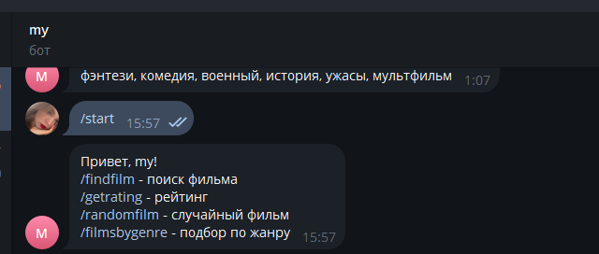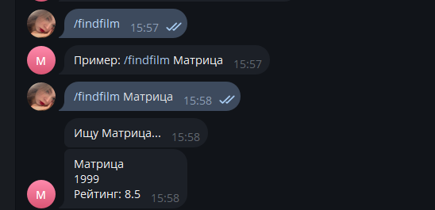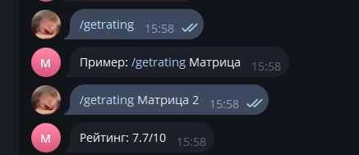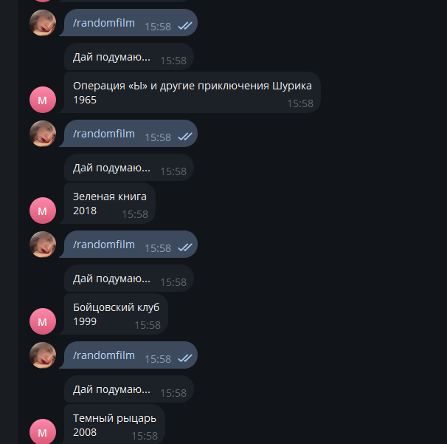
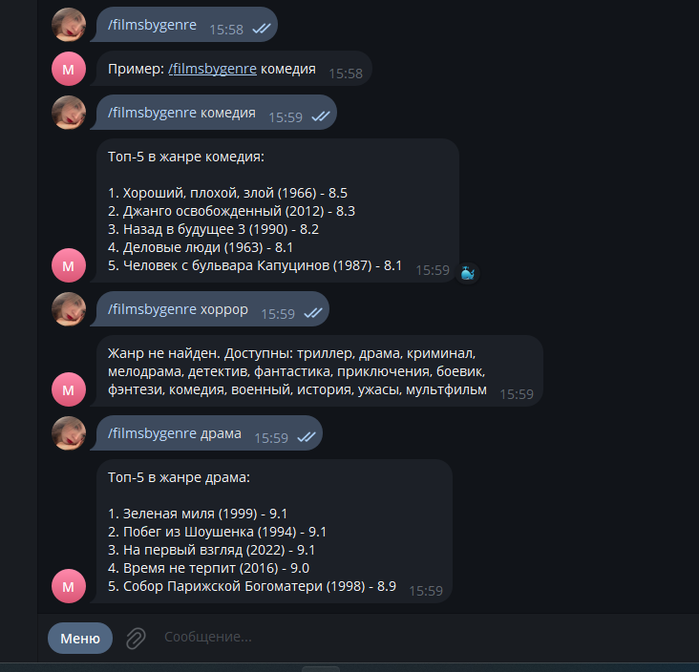
Логирование
Вынес логирование в отдельный файл
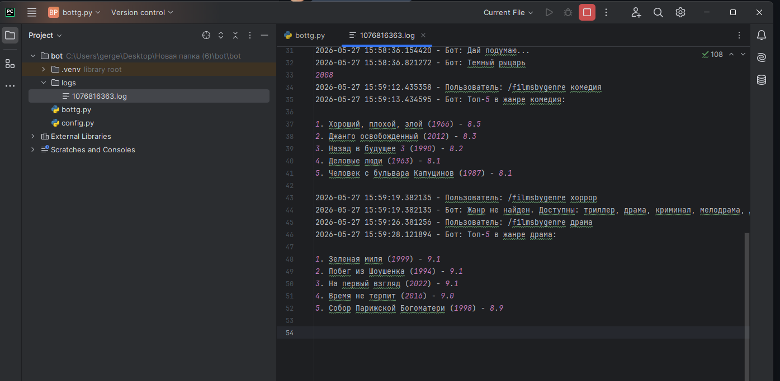

Заключение
Разработанный бот соответствует требованиям:
- есть 4 разные команды
- есть API-методы
- есть логирование диалогов
Бот может использоваться для быстрого получения информации о фильмах из разных источников (API).

